中国铁矿石价格指数（CIOPI）日报
中国钢铁工业协会 2020年1月10日

一、进口铁矿石价格（OPI）--1月10日
中国铁矿石价格指数—进口铁矿石远期现货到岸价格 |  |  |  |  |  | 美元/干吨
名称 | 品位 | 目的港 | 价格 | 环比涨跌 | 涨跌幅% | 当月均价
巴西粉矿 | 65.00% | 青岛 | 104.84 | -0.21 | -0.20 | 104.91
澳洲粉矿 | 62.00% | 青岛 | 92.67 | -0.42 | -0.45 | 92.88
澳洲粉矿 | 58.00% | 青岛 | 82.30 | -0.35 | -0.42 | 82.49

中国铁矿石价格指数—块矿溢价指数
名称 | 品位 | 溢价 | 涨跌 | 当月均价
块矿 | 62.50% | 0.2191 | -0.0002 | 0.2200

中国铁矿石价格指数—进口铁矿石现货成交价格 |  |  |  |  |  | 元/干吨
名称 | 品位 | 基准港 | 价格 | 环比涨跌 | 涨跌幅% | 当月均价
巴西粉矿 | 65.00% | 青岛 | 861.21 | -1.08 | -0.13 | 860.28
澳洲粉矿 | 62.00% | 青岛 | 738.41 | -3.89 | -0.52 | 742.87
澳洲粉矿 | 58.00% | 青岛 | 641.93 | -4.70 | -0.73 | 646.53

二、国产铁精矿价格—1月10日
中国铁矿石价格指数--国内铁精矿加权平均价格 |  |  |  |  | 元/干吨
名称 | 品位 | 价格 | 环比涨跌 | 涨跌幅% | 当月均价
国产铁精矿 | 65.00% | 789.49 | 0.00 | 0.00 | 788.98
国产铁精矿 | 62.00% | 708.51 | 0.00 | 0.00 | 708.11
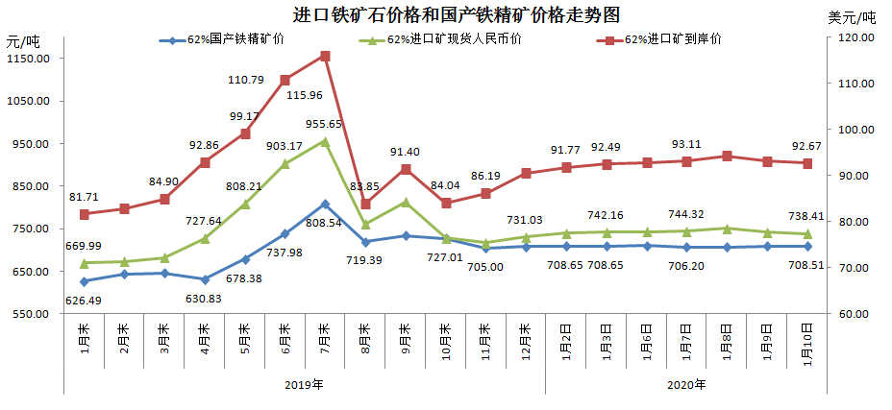
三、中国铁矿石价格指数（CIOPI）--1月10日
中国铁矿石价格指数（CIOPI） |  |  |  | 点
名称 | 当日数值 | 上日数值 | 环比涨跌 | 涨跌幅%
中国铁矿石价格指数 | 339.77 | 341.07 | -1.31 | -0.38
国产铁矿石价格指数 | 322.15 | 322.15 | 0.00 | 0.00
进口铁矿石价格指数 | 343.10 | 344.65 | -1.55 | -0.45
